Jurnal AutoMech 01/01 (2021), 01-02 ISSN 2809-9397

|  |  |  |
| --- | --- | --- |
|  | **AutoMech**  Jurnal Teknik Mesin  Website: <http://journal.umpo.ac.id/index.php/JTM/index> |  |

Pengaruh Parameter Proses Friction Stir Welding Terhadap Kedalaman Cacat Permukaan Pada Material Aluminium AA6061-T651

Mohammad Ardhiansyah1), Mulyadi2*), Iswanto3)

Universitas Muhammadiyah Sidoarjo 1, Jl. Raya Gelam No. 250, Sidoarjo, 61271

e-mail: mulyadi@umsida.ac.id

__________________________________________________________________________________________________________________

ABSTRAK

Aluminium banyak sekali digunakan pada dunia perindustrian, biasanya penyambungan aluminium sering memakai metode rivet dan las Tungsten Inert Gas (TIG). Banyak metode pengelasan yang bisa digunakan untuk penyambungan aluminium, tetapi metode Friction Stir Welding merupakan cara yang paling direkomendasikan karena prosesnya sederhana dan tidak menimbulkan bahaya bagi kesehatan. Penelitian ini dilakukan untuk mengetahui kontribusi parameter proses Friction Stir Welding (FSW) terhadap kedalaman cacat permukaan dengan menggunakan tool bergeomeri pin hexagonal. Material las menggunakan aluminium AA6061-T651 dan menggunakan 4 faktor parameter diantaranya adalah kecepatan tool, kecepatan pengelasan, sudut bahu cekung, sudut kemiringan tool. Dalam proses ini metode Taguchi digunakan untuk mempelajari pengaruh parameter dengan variasi proses yang telah ditentukan. Dari hasil ANOVA dengan signal to noise smaller is better mendapatkan faktor yang signifikan terhadap kedalaman cacat permukaan. Didapatkan hasil kedalaman cacat permukaanyang mendekati 0 mm atau sejajar permukaan specimen, ada pada specimen 16 dengan parameter kemiringan tool 2°, kecepatan rotasi tool 3022 rpm, kecepatan pengelasan 60 mm/m, dan sudut bahu cekung 11°.

Kata Kunci: AA6061-T651, kedalaman cacat permukaan, friction stir walding, taguchi ANOVA

ABSTRACT

Aluminum is widely used in the industrial world, usually the connection of aluminum often uses the rivet method and Tungsten Inert Gas (TIG) welding. Many welding methods can be used for joining aluminum, but the Friction Stir Welding method is the most recommended method because the process is simple and does not pose a health hazard. This research was conducted to determine the contribution of the Friction Stir Welding (FSW) process parameter to the depth of surface defects using a hexagonal pin geometric tool. Welding material uses AA6061-T651 aluminum and uses 4 parameter factors including tool speed, welding speed, concave shoulder angle, tool tilt angle. In this process the Taguchi method is used to study the effect of parameters with a predetermined process variation. From the results of ANOVA with signal to noise, smaller is better, we get a significant factor in the depth of surface defects. The results obtained are surface defects that are close to 0 mm or parallel to the specimen surface, in specimen 16 with a tool slope parameter of 2°, tool rotation speed of 3022 rpm, welding speed of 60 mm/m, and a concave shoulder angle of 11°.

Keywords: AA6061-T651, surface defect depth, friction stir walding, taguchi ANOVA

1. **Pendahuluan**

Aluminium banyak sekali digunakan pada dunia perindustrian, sebab bahan aluminium ini banyak memiliki keuntungan jika digunakan pada dunia industry, terutama material Aluminium AA6061-T651. Banyak keuntungan jika menggunakan material AA6061-T651 salah satunya adalah masa dari bahan ini lebih ringan dibandingkan material baja, dan material ini juga memiliki ketahanan korosi yang cukup baik.

FSW ditemukan dan dibuktikan secara eksperimental di The Welding Institute (TWI) di Inggris pada bulan Desember 1991. Penggunaan teknologi pengelasan FSW untuk menyambung material non logam merupakan metode baru di bidang pengelasan [1].

Prinsip kerja dari FSW adalah gesekan antara dua benda yang terus-menerus sehingga nanti akan menghasilakn panas. Pada proses FSW, sebuah tool akan berputar dan ditekankan pada material yang akan disatukan. Teknik pengelsasan FSW sangat cocok jika diaplikasikan pada aluminium maupun paduannya, dan bentuk pelat maupun berbentuk poros, karena pengelasan FSW ini dapat menghindari terjadinya cacat las karena proses oksidasi [2].

Akan tetapi untuk mendapatkan kualitas dan kekuatan sambungan las yang baik tidak mudah untuk dilakukan. Karena ada beberapa parameter yang dipertimbangkan pada pengelasan FSW antara lain adalah kecepatan putaran, feeding, bentuk dan dimensi pin, kemiringan tool, geometri, material tool, dll [3]. Pemilihan parameter FSW yang tepat, dapat meningkatkan kekuatan sambungan dan cacat pengelasan dapat diminimalkan.

1. **Metode**

Diagram alir ini dibuat supaya penelitian ini terlaksana sesuai dengan tahapan yang telah ditentukan dan menghindari kerancuan pada saat melakukan penelitian. Pada gambar 2.1 adalah Flow Chart penelitian.

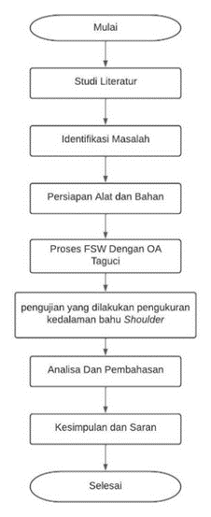

Gambar 2.1 Diagram alir penelitian

Metode yang digunakan adalah taguchi ANOVA (Analisys of variance) dengan menggunakan software Minitab 18. Susunan proses pengelasan diatur menggunakan OA Taguchi hasilnya seperti pada Tabel 1 berikut ini.

Tabel 2.1 Desain Eksperimen L16.

|  |  |  |  |  |  |  |  |  |
| --- | --- | --- | --- | --- | --- | --- | --- | --- |
| Spc | Kecepatan rotasi *tool*  (rpm) | Sudut bahu cekung (°) | Sudut kemiringan tool (°) | Kecepatan Pengelasan (mm/m) | | | | |
| 1 | 765 | 2 | 2 | 24 | | | | |
| 2 | 765 | 5 | 2,5 | 43 | | | | |
| 3 | 765 | 8 | 3 | 65 | | | | |
| 4 | 765 | 11 | 3 | 90 | | | | |
| 5 | 1208 | 2 | 2 | 24 | | | | |
| 6 | 1208 | 5 | 2,5 | 43 | | | | |
| 7 | 1208 | 8 | 3 | 65 | | | | |
| 8 | 1208 | 11 | 3,5 | 90 | | | | |
| 9 | 1907 | 2 | 2 | 24 | | | | |
| 10 | 1907 | 5 | 2,5 | 43 | | | | |
| 11 | 1907 | 8 | 3 | 65 | | | | |
| 12 | 1907 | 11 | 3,5 | 90 | | | | |
| 13 | 3022 | 2 | 2 | 24 | | | | |
| 14 | 3022 | 5 | 2,5 | 43 | | | | |
| 15 | 3022 | 8 | 3 | | | 65 |
| 16 | 3022 | 11 | 3,5 | | 90 | | |

Pada proses friction stir welding ini menggunakan mesin frais merk WEIDA pada Gambar 2.2 dengan parameter proses kecepatan rotasi tool (765, 1208, 1907, 3022 rpm)*,* Sudut kemiringan tool (2°, 2,5°, 3°, 3,5°), dan kecepatan pengelasan (24, 43, 65, 90 mm/m). Material yang di gunakan dalam eksperimen ini adalah plat aluminium alloy AA6061-T651 dengan dimensi 200mm x 60mm x 6mm.

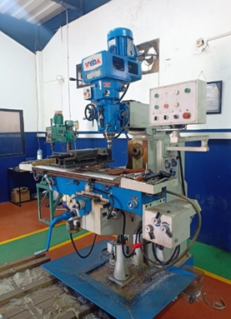

Gambar 2.2 Mesin Frais Vertikal merk Weida

Material yang digunakan untuk tool friction stir welding adalah Hot work tool steel H13 pada Gambar 2.3, dengan bentuk pin hexagonal dan memiliki ukuran sudut bahu cekung 2°, 5°, 8°, 11°.

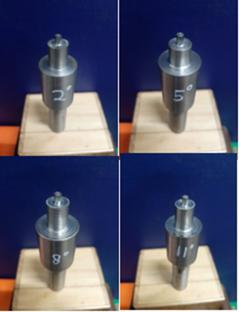

Gambar 2.3 Tool *friction stir welding*

Proses pengukuran kedalaman cacat permukaan dilakukan di Laboratorium Teknik Mesin Universitas Muhammadiyah Sidoarjo dengan alat bantu *dial indicator* dengan ketelitian 0,01mm pada Gambar 2.4.

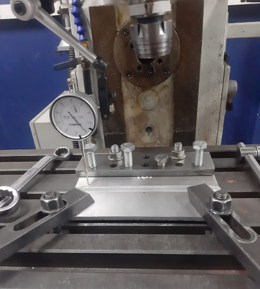

Gambar 2.4 Proses pengukuran kedalaman cacat permukaan

1. **Hasil dan Pembahasan**

Hasil pengukuran kedalaman cacat permukaan dengan menggunakan dial indicator didapatkan nilai rata-rata kedalaman cacat permukaan dengan target kedalaman yang mendekati 0mm atau sejajar permukaan specimen dapat dilihat pada tabel 3.1 berikut.

Tabel 3.1 Nilai Rata-rata Kedalaman shoulder

|  |  |  |  |  |  |
| --- | --- | --- | --- | --- | --- |
| Spc | Kecepatan Rotasi Tool (RPM) | Sudut kemiringan tool (°) | Kecepatan pengelasan (mm/m) | Sudut bahu Cekung  (°) | Kedalaman  Shoulder (mm) |
| 1 | 765 | 2 | 24 | 2 | -0,21 |
| 2 | 765 | 2.5 | 43 | 5 | -0,21 |
| 3 | 765 | 3 | 65 | 8 | -0,23 |
| 4 | 765 | 3.5 | 90 | 11 | -0,22 |
| 5 | 1208 | 2.5 | 65 | 2 | -0,09 |
| 6 | 1208 | 2 | 90 | 5 | -0,10 |
| 7 | 1208 | 3.5 | 24 | 8 | -0,23 |
| 8 | 1208 | 3 | 43 | 11 | -0,18 |
| 9 | 1907 | 3 | 90 | 2 | -0,13 |
| 10 | 1907 | 3.5 | 65 | 5 | -0,21 |
| 11 | 1907 | 2 | 43 | 8 | -0,11 |
| 12 | 1907 | 2.5 | 24 | 11 | -0,17 |
| 13 | 3022 | 3.5 | 43 | 2 | -0,21 |
| 14 | 3022 | 3 | 24 | 5 | -0,20 |
| 15 | 3022 | 2.5 | 90 | 8 | -0,11 |
| 16 | 3022 | 2 | 60 | 11 | -0,03 |

Hasil anova untuk kedalaman cacat permukaan pada masing-masing variabel proses, terdapat 3 faktor yang dinilai signifikan. Faktor tersebut yaitu sudut kemiringan tool, kecepatan rotasi tool, kecepatan pengelasan. parameter optimum yang paling berpengaruh pada pengelasan friction stir welding terhadap kedalaman cacat permukaan ada pada sudut kemiringan tool 2°, kecepatan rotasi tool 3022 rpm, dan kecepatan pengelasan 60 mm/m dengan nilai kedalaman -0,03mm pada percobaan specimen 16.

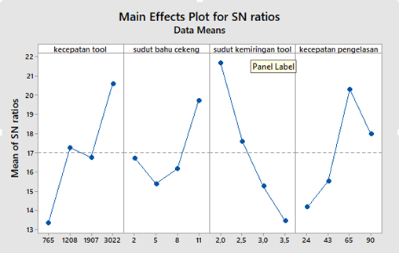

Gambar 3.1 ANOVA untuk cacat permukaan

Persentasi kontribusi pada Gambar 3.2 adalah masing-masing faktor yang berpengaruh yakni sudut kemiringan tool sebesar 35,06%, kecepatan tool 24,41%, kecepatan pengelasan 20,5% terhadap kedalaman cacat permukaan hasil pengelasan.

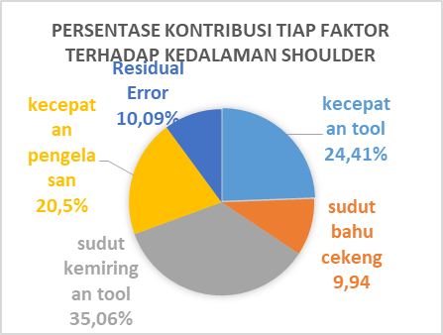

Gambar 3.2 Persentase kontribusi tiap faktor terhadap kedalaman shoulder

1. **Kesimpulan**

Hasil dari ANOVA taguchi, didapat parameter yang paling berpengaruh adalah sudut kemiringan tool yang berkontiribusi sebesar 35,06%. Sedangkan yang tidak berkontribusi adalah sudut bahu cekung yang hanya memiliki kontribusi sebesar 9,94%. Pengelasan friction stir welding dapat dilakukan pada material AA 6005-T651 dengan menggunakan mesin frais dengan memvariasikan beberapa parameter dengan hasil baik dan mempunyai nilai kedalaman cacat permukaanyang berbeda dengan dibuktikan melalui pengukuran pada mesin frais. Dari hasil tersebut parameter yang terbaik diperolah oleh spesimen 16 dengan variasi parameter kedalaman pengelasan 0,2 mm, putaran mesin 3022 rpm, kecepatan pengelasan 60 mm/m, sudut kemiringan tool 2°, dan sudut bahu cekung 11°.

**Ucapan Terimakasih**

Ucapan terima kasih diberikan kepada bapak Mulyadi, S.T,. M.T. selaku dosen pembimbing yang telah membantu menyusunan proposal sekripsi dari awal hingga akhir dan juga teman-teman teknik mesin Universitas Muhammadiyah sidoarjo yang memberikan semangat kepada penulis.

**Daftar Pustaka**

[1] M. Budi Nur Rahman, A. Widyo Nugroho, dan B. Satriya Wardhana, “Pengaruh Feed Rate dan Kecepatan Putar Pin Tool Friction Stir Welding (FSW) terhadap Kekuatan Tarik dan Kekerasan Aluminium 5052,” *JMPM (Jurnal Material dan Proses Manufaktur)*, vol. 2, no. 2. 2018, doi: 10.18196/jmpm.2224.

[2] I. Sukmana dan A. Sustiono, “Pengaruh Kecepatan Putar Indentor Las Gesek Puntir (Friction Stir Welding) Terhadap Kualitas Hasil Pengelasan Alumunium 1100-H18,” *Mechanical*. hal. 15–19, 2016, doi: 10.23960/mech.v7.i1.201603.

[3] A. Muhammad Arsyad Suyuti1), “Sifat Mekanis Sambungan Dissimilar Friction Stir Welding Antara Aluminium Paduan Al-Mg Dan Al-Mg-Si,” *Sifat Mek. Sambungan Dissimilar Frict. Stir Weld. Antara Alum. Paduan Al-Mg Dan Al-Mg-Si*, hal. 100:98–102, 2020.